Compresor para obras Mobilair M 27 con capota de PE y generador
El potente multitalento del aire comprimido
Manejable, ligero, potente y económico: así es el compresor para obras Mobilair M 27. Con un caudal de 2,6 m³/min (a 7 bar), ofrece además opciones interesantes, pues el compresor puede equiparse con un generador o con un sistema de tratamiento del aire comprimido. Junto con la versión con ruedas existe también una versión estacionaria para aplicaciones especiales que puede instalarse fácilmente, por ejemplo, en la superficie de carga de un camión.
La capota insonorizante del Mobilair M 27 está hecha de polietileno sinterizado y es, por tanto, resistente a la corrosión y los arañazos. Bajo ella se esconde un auténtico paquete de potencia: el bloque compresor de tornillo, con el económico Perfil Sigma de los rotores, está diseñado para la carga continua y es accionado por un potente motor diésel Kubota refrigerado por agua. Gracias a ello, el Mobilair M 27 produce un caudal de 2,6 m³/min a 7 bar, cantidad más que suficiente de aire comprimido para accionar dos martillos neumáticos de 20 kg u otras herramientas, como lanzas y palas neumáticas, perforadoras arrastratubos o chorreadoras. Igualmente, existen interesantes opciones de equipamiento: por ejemplo, un refrigerador final de aire comprimido y un separador de condensado para conseguir aire frío y seco, así como un generador de 6,5 kVA. El caudal de la versión con generador es de 1,9 m³/min a 7 bar.
Con una potencia de 17,9 kW, el M 27 es el equipo idóneo para trabajar en zonas de atmósfera protegida, ya que esta categoría de potencia está exenta de la obligación de incorporar un filtro de partículas.
Las horas más frías del día tampoco suponen un problema para este compresor: su regulación anticongelación, instalada de serie, protege las herramientas de daños por congelación y corrosión. Todos los puntos de mantenimiento son fácilmente accesibles gracias a la amplitud de apertura de la capota insonorizante. También es opcional un práctico enrollamangueras con 20 m de manguera ligera. Así, la manguera de aire comprimido puede guardarse en el mínimo espacio.
2149 caracteres − Reproducción libre, solicite documento
_____________________________________________________________

Imágenes:
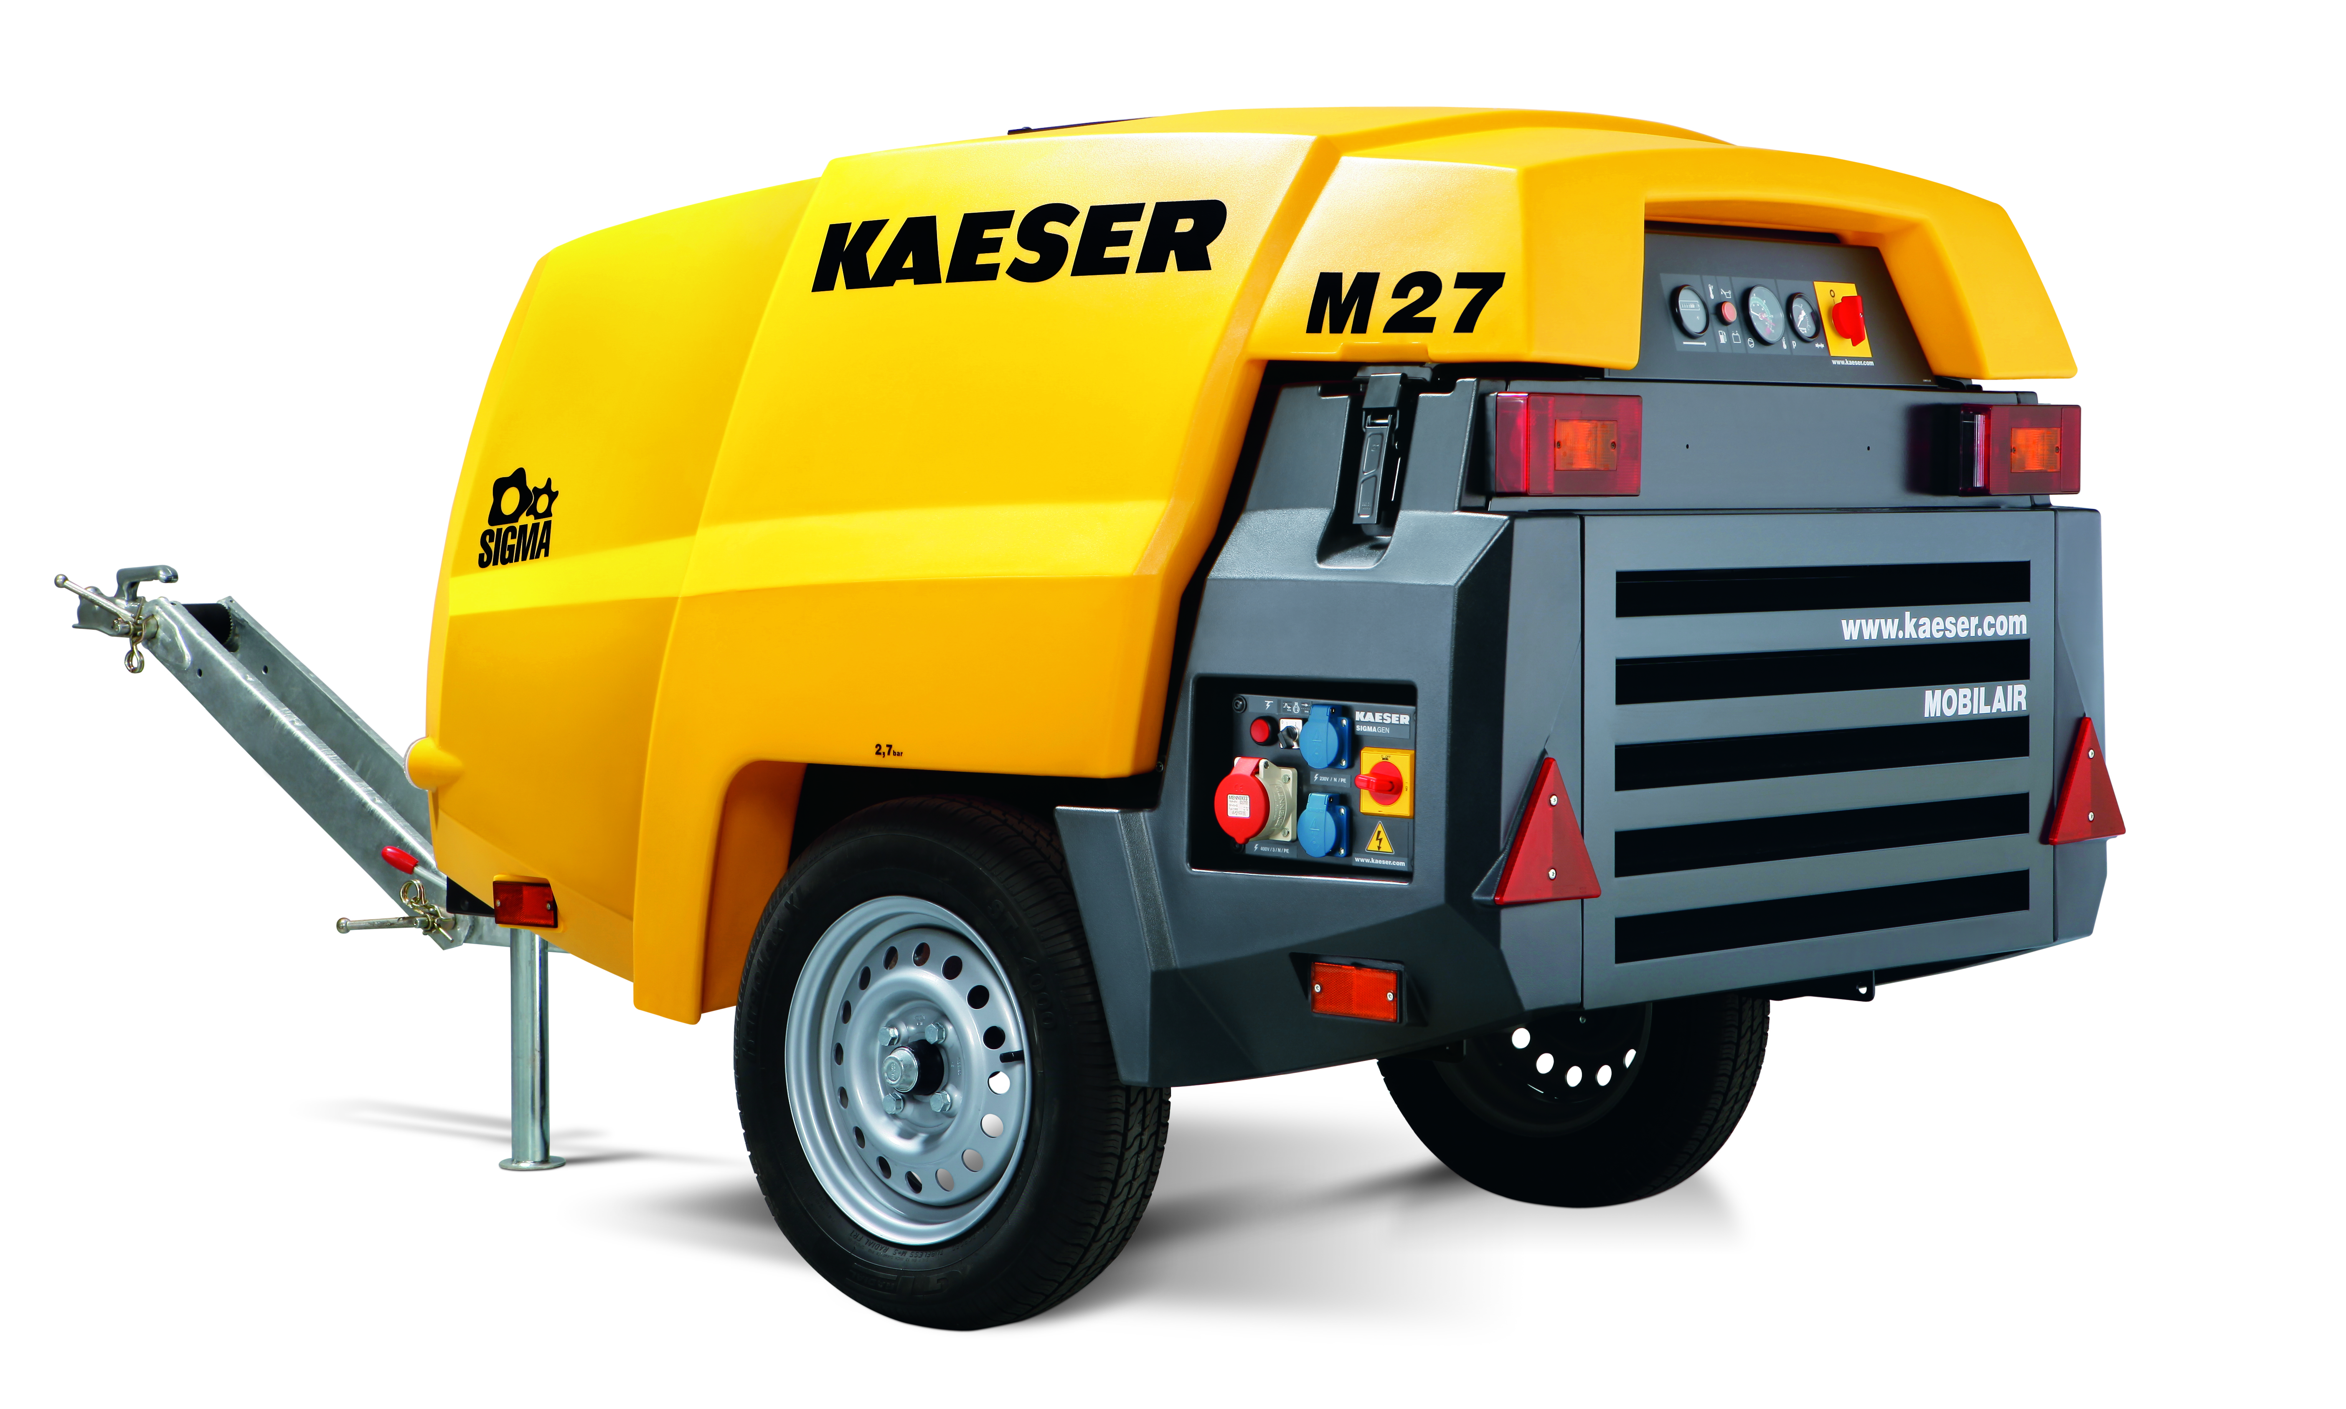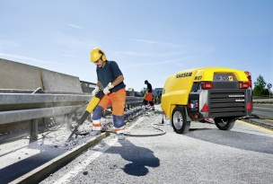

El Mobilair M 27 convence por su alto caudal y muchas ventajas más. Las distintas opciones de equipamiento hacen de este eficiente compresor para obras un auténtico multitalento del aire comprimido.

Fotografías de Kaeser – Reproducción libre

